**МИНИСТЕРСТВО ОБРАЗОВАНИЯ И НАУКИ РОССИЙСКОЙ ФЕДЕРАЦИИ**

**Федеральное государственное бюджетное образовательное учреждение**

**высшего образования**

**«КУБАНСКИЙ ГОСУДАРСТВЕННЫЙ УНИВЕРСИТЕТ»**

**(ФГБОУ ВО «КубГУ»)**

**Экономический факультет**

**Кафедра теоретической экономики**

**НАУЧНАЯ РАБОТА**

Влияние иррациональности человека на принятие экономических решений

Работу выполнил ____________________________ А.С. Константинов

(подпись, дата)

Факультет Экономический курс 1

Специальность/направление Бизнес–информатика

Научный руководитель

доцент, кандидат

экономических наук_____________________________ Е.Л. Кузнецова

(подпись, дата)

Нормоконтролёр

доцент, кандидат

экономических наук ____________________________ Е.Л. Кузнецова

(подпись, дата)

Краснодар, 2017

СОДЕРЖАНИЕ

Введение……………………………………………………………………………… 3

1. Теории и модели рационального поведения потребителя………………………5
2. Представления о потребительском поведении в различных экономических школах…………………………………………………………………………...5
3. Теоретические принципы рационального поведения потребителя…………6
4. Модели рационального поведения потребителя……………………………...7
5. Исследование отклонений от моделей рационального поведения потребителя…………………………………………………………………………………...10
6. Ошибки в оценке риска…………………………………………………….10
7. Ошибки в оценке полезности……………………………………………...15
8. Влияние фрейминга на принятие решений……………………………….18
9. Обобщение полученных результатов в теории перспектив…………………….20

Заключение…………………………………………………………………................22

Список использованной литературы………………………………………………..24

Приложения…………………………………………………………………………...26

ВВЕДЕНИЕ

Современная экономическая наука, наряду с прочими, использует в своей методологии понятие модели – объекта, обладающего существенными свойствами другого объекта и предназначенного для изучения последнего. Одной из таких моделей является рациональный индивид. Это понятие широко используется в экономической теории и служит основой для построения более сложных моделей. Однако открытия, совершённые после 60–х – 70–х годов прошлого века, поставили перед экономистами вопрос об истинности тезиса о рациональном поведении человека.

Актуальность выбранной темы исследования в том, что несмотря на открытия, упомянутые выше, в экономической теории по–прежнему нет единой концепции, охватывающей все представления науки о поведении экономических агентов. Вопрос о том, в какой мере индивид рационален, до сих пор остаётся открытым.

Детальное исследования потребительского поведения возникли на так давно – около 50 лет тому назад и продолжаются и по сей день. Данная работа обобщает результаты наиболее важных экспериментов, демонстрирующих поведение потребителя.

Цель работы – исследование меры иррациональности в поведении реальных экономических агентов.

Исходя из цели работы, можно обозначить её задачи:

1. Исследовать теории поведения экономических агентов в различных экономических школах
2. Дать теоретическое обоснование концепции рационального поведения.
3. Изучить математические модели рационального поведения.
4. Проанализировать результаты экспериментов по исследованию поведения экономических агентов.
5. Обобщить полученные данные в наиболее полной на сегодняшний день теории
6. Предложить направления дальнейших исследований.

Объектом исследования является поведение экономических агентов при принятии экономических решений.

Предметами исследования являются различные обстоятельства и система экономических отношений, влияющие на параметры, учитываемые индивидом при принятии экономических решений.

Теоретической базой исследования являются основные теоретические подходы различных экономических школ к поведению экономических агентов, а также математические модели их поведения.

Методологической базой исследования послужили выработанные экономической наукой методы и приемы научного исследования: общенаучные – метод научных абстракций и моделирование, анализ и синтез, идеализация и экстраполяция; и частные – статистический метод, метод наблюдений и сбора фактов, проведение опросов.

Эмпирической базой исследования послужили материалы, опубликованные в общенаучных, экономических и психологических изданиях и научных журналах, ресурсы сети Интернет, а также другие информационные источники.

Структура научной работы представляет собой введение, три главы, заключение и список использованной литературы.

1 Теории и модели рационального поведения потребителя

* 1. Представления о потребительском поведении в различных экономических школах

*Английская школа, маржинализм и неоклассики.* Данное направление подчёркивает эгоистический, прежде всего, денежный интерес, являющийся главным мотивом деятельности человека. В соответствии с этим подходом индивид ведет себя так, чтобы максимизировать полезность в рамках определенных ограничений, основным из которых является его денежный доход [13]. Такой человек именуется «homo economicus» или «человек экономический». Этот термин возник под влиянием идей Адама Смита. В своём труде «Исследование о природе и причинах богатства народов» он писал: «*Не от благожелательности мясника, пивовара или булочника ожидаем мы получить свой обед, а от соблюдения ими своих собственных интересов»* [16]. «Человек экономический» – это рациональный человек. Он обладает таким уровнем интеллекта, информированности и компетентности, который в состоянии обеспечить реализацию его целей в условиях свободной, или совершенной конкуренции. Рациональный человек в состоянии ранжировать свои предпочтения и стремится к достижению личной цели, обладая свободой выбора [13].

*Кейнсианская школа, институционализм, историческая школа.* Модели человека, выработанные в рамках этого направления, представляются более сложными и основаны на теории ограниченной рациональности. В частности, стимулы поведения включают в себя не только стремление к материальным, денежным благам, но и определенные элементы психологического характера соблюдение традиций, привычки, престиж, желание наслаждаться жизнью и др. [13] Отклонения от рациональности объясняются как случайные порывы, совершённые под влиянием эмоций и поэтому не подчиняющиеся никаким закономерностям. Вот что писал по этому поводу Д. М. Кейнс в своём труде «Общая теория занятости, процента и денег»: «*Заметная часть наших действий зависит скорее от самопроизвольного оптимизма, нежели от скрупулезных расчетов, основанных на моральных, гедонистических или экономических мотивах. Вероятно, большинство наших решений принимается под влиянием одной лишь жизнерадостности, но отнюдь не в результате определения арифметической средней из тех или иных количественно измеренных выгод, взвешенных по вероятности каждой из них»* [11].

1.2 Теоретические принципы рационального поведения потребителя

«Экономические агенты рациональны» – такой взгляд, как мы выяснили, господствует в экономической теории. Попытаемся объяснить, что же это значит на самом деле. Введём две аксиомы, характеризующие природу потребителя:

1. Потребности потребителя потенциально бесконечны.
2. Ресурсы, которыми располагает потребитель, всегда ограничены.

Из этих двух аксиом следует утверждение: потребитель никогда не сможет удовлетворить все свои потребности. Из этого, в свою очередь, следует, что потребитель будет сталкиваться с *выбором*, какие из своих потребностей отдать предпочтение и в какой мере. Он будет стремиться удовлетворить свои потребности в максимально возможном объёме, то есть *максимизировать полезность.*

Теперь мы можем установить, что означает рациональность потребителя. Потребитель является рациональным, если он *всегда*принимает такие экономические решения, которые приводят его к максимальной полезности.

В экономической жизни нередки такие ситуации, которые вынуждают нас ввести ещё один параметр, который придётся принимать во внимание потребителю. Этот параметр есть *неопределённость*, то есть отсутствие или недостаток информации в чём–либо. В экономике это явление выражается экономическим риском.

Обобщив все выводы, мы можем утверждать следующее: для того, чтобы принять рациональное экономическое решение, потребитель должен точно оценить как полезность, которую он извлечёт из каждого из вариантов, так и вероятность наступления каждого из них.

1.3 Модели рационального поведения потребителя

*Математическое ожидание*. Введём новое определение. *Игра* – это ситуация, которая имеет  различных вариантов исхода, каждый из которых с вероятностью  принесёт доход или убыток в размере . Предположим, что рациональный индивид поставлен перед выбором: принимать участие в некоторой игре или нет. Каким же будет решение рационального индивида? Оно будет принято в соответствии с *математическим ожиданием*. Математическое ожидание – это среднее значение случайной величины (распределение вероятностей случайной величины, рассматривается в теории вероятностей) [12].

 (1)

При стремлении количества игр к бесконечности математическое ожидание будет равно с средней полезности этой игры. Эта формула универсальна, она широко применяется в экономике, например, чтобы вычислить ожидаемую доходность или построить стратегию на бирже.

*Формула Бернулли*. В 1738 г. голландский математик Даниил Бернулли попытался установить, как потребители оценивают ожидание от игры. Свои размышления он изложил в статье «Опыт новой теории измерения жребия». Он предположил, что любой выигрыш даёт полезность, которая обратно пропорциональна уже имеющемуся состоянию. Также, очевидно, полезность прямо пропорционально выигрышу. Из этого он сделал очень важный вывод – между приростом полезности и приростом выигрыша (денежной полезности) существует *нелинейная зависимость* [8]. Обозначим выигрыш или убыток от одного из вариантов игры как , а текущее состояние как C. Он установил, что функция, наиболее отражающая упомянутые выше два свойства: значение функции обратно пропорционально С и прямо пропорционально , является ничем иным, как логарифмической функцией следующего вида:

. (2)

Частный случай этой функции, при котором отсутствует выигрыш, является функцией полезности денег (с графиком можно ознакомиться на рисунке 1, приложения):

. (3)

Таким образом, Бернулли построил функцию полезности для такого блага, как деньги, задолго до того, как Джереми Бентам ввел в экономическую теорию само понятие полезности [14]. Опередил он и Госсена, один законов которого гласит, что полезность каждой последующей единицы блага убывает.

Так как теперь нам известно, что полезность не равна денежной полезности (то есть выигрышу – ), обозначим её как . В свою очередь, .

Подставив  вместо  в формулу математического ожидания, что, как считал Бернулли, будет более правильным, получим следующее выражение:

. (4)

Очевидно, эта формула уже не является отражением математического ожидания. Она отражает, как это назвал Бернулли, *моральное ожидание*. Он также, путём некоторых математических преобразований, привёл её к окончательной форме:

. (5)

Эта формула действительно позволяет находить ожидание близкое к ожиданию реальных экономических агентов, однако она всё же не даёт точного результата во всех случаях. Доказательство этого мы рассмотрим в следующей главе.

*Теория ожидаемой полезности*. В 1944 г. Джон фон Нейман и Оскар Моргенштерн развили идеи Бернулли и предложили новый способ оценки полезности рациональным индивидом. Свои результаты авторы обобщили в книге «Теория игр и экономическое поведение». Они предложили следующие четыре аксиомы поведения рационального игрока:

1. Аксиома полноты. Для любых A, B должно выполняться соотношение A> B, B> A или A= B. То есть, при выборе между А и B игрок должен или предпочитать вариант А, или предпочитать вариант B, или ему должно быть всё равно.
2. Аксиома транзитивности. Если A> B и B> C, то A> C. То есть, если игроку A кажется лучше, чем B, а B — лучше, чем C, то для него A будет лучше, чем C.
3. Аксиома независимости. Предположим, что A> B и p ∈ (0;1], тогда для любого C pA+(1-p)C>pB+(1-p)C. То есть, если для игрока A лучше, чем B, то он предпочтёт замену B на А (с той же вероятностью p), независимо от третьей альтернативы C.
4. Аксиома непрерывности. Предположим, что A> B> C, тогда B можно представить в виде pA+(1-p)C , где p ∈ (0;1]. То есть, если игроку вариант A нравится больше, чем B, а B — больше, чем C, то существует такая вероятность p, что игроку будет всё равно, получит ли он B гарантированно или положится на случай, который предоставит ему либо более полезный, чем B, вариант A с негарантированной вероятностью p, либо менее полезный C. [17]

В предположении, что аксиомы выполняются, а благо аддитивное, предпочтения рационального игрока будут определяться простой формулой [17]:

. (6)

 – функция оцениваемой полезности. Бернулли описывал её как зависящую от текущего богатства, однако фон Нейман и Моргенштерн полагали, что эта функция различается от индивида к индивиду. Можно легко понять, что формула Бернулли (4) является частным случаем формулы (6).

2 Исследование отклонений от моделей рационального поведения потребителя

2.1 Ошибки в оценке полезности

*Неприятие потерь*. Рассмотрим следующий эксперимент:

Вам предлагают игру с подбрасыванием монеты.

Вариант A: Если выпадет решка, вы теряете 100 долларов.

Вариант B: Если выпадет орел, вы выиграете 150 долларов.

Привлекает ли вас такая игра? Вы согласитесь участвовать?

Хотя ожидаемая ценность игры положительная, поскольку можно выиграть больше, чем проиграть большинство людей отказываются от игры. Данное явление можно обозначить как *неприятие потерь*. Отношение суммы выигрыша к сумме проигрыша, при которой игра становится желанной, обозначается как *коэффициент неприятия потерь*. Коэффициент неприятия потерь неоднократно оценивался экспериментально и обычно колеблется от 1,5 до 2,5. Разумеется, это средние значения; неприятие потерь сильнее у одних и меньше у других [10].

*Точка отсчёта*. Сегодня у Фреда и Джорджа есть по 5 миллионов у каждого. Вчера у Фреда был 1 миллион, а у Джорджа – 9 миллионов. Одинаково ли они довольны? (Одинаковая ли у них полезность?) [10].

С точки зрения рациональности, их состояния идентичны. На 5 миллионов и Фред, и Джордж могут приобрести на них одинаковое количество благ, и их вчерашнее состояние не окажет на пользу, которую они могут извлечь из этих денег, никакого влияния. Однако каждый может сказать, что Фред сегодня ликует, а Джордж – сильно разочарован [10].

Снова рассмотрим Фреда и Джорджа. Текущее состояние Фреда – 1 миллион. Текущее состояние Джорджа – 4 миллиона. Им обоим предлагают выбрать между игрой и гарантированной суммой.

Игра: равные шансы иметь в итоге 1 миллион или 4 миллиона или

Гарантированная сумма: 2 миллиона [10].

Математическое ожидание от игры =1*0,5+4*0,5=2,5 миллиона, а выгода от гарантированной суммы – 2 миллиона. Для человека рационального положения Фреда и Джорджа ничем не отличаются. Однако попытаемся представить примерный ход мыслей их обоих:

Фред: «Если я выберу гарантированные деньги, мое состояние удвоится. Это очень заманчиво. С другой стороны, я могу сыграть – с равными шансами получить вчетверо больше или не выиграть ничего».

Джордж: «Если я выберу гарантированные деньги, я потеряю половину состояния – и это ужасно. С другой стороны, я могу сыграть – с равными шансами потерять три четверти состояния или не потерять ничего» [10].

Легко понять, что Фред и Джордж стоят перед разным выбором, потому что гарантированное обладание 2 миллионами принесет Фреду радость, а Джорджу – горе. Обратим также внимание, как отличается гарантированный исход от худшего исхода игры: для Фреда это выбор между удвоением богатства и нулевым выигрышем; для Джорджа – выбор между потерей половины состояния и потерей трех четвертей. Джордж, скорее всего, попытает счастья, как и все, кто выбирает из двух зол. Психологические исходы, которые они рассматривают, совершенно различны, хотя возможные размеры богатства одинаковы. Текущее положение индивида, которое он принимает во внимание, оценивая ожидание от игры, называется *точкой отсчёта*. [10]

*Кривая безразличия*. Рассмотрим определение кривой безразличия, данное в учебнике А. Грязновой «Микроэкономика. Теория и российская практика»:

«Если различные комбинации наборов благ имеют с точки зрения потребителя равнозначную, одинаковую порядковую полезность, то потребителю безразлично, какой из них выбрать. Все варианты могут быть изображены на графике в виде соответствующих точек. Если же допустить, что между этими точками лежит бесконечное множество «промежуточных» наборов с той же полезностью, то сформируется кривая безразличия, множество точек которой – это множество различных комбинаций наборов благ с одинаковой полезностью для потребителя. Любая кривая безразличия – это наборы товаров, обладающих одинаковой полезностью, так что потребителю как бы «безразлично» какой из них выбрать» [9].

Все точки на кривые безразличия имеют одинаковую привлекательность. Так что, если А и В находятся, на одной кривой безразличия, то они равноценны и индивид может без дополнительных стимулов можете перейти из одной точки в другую и обратно. [10] Однако теперь мы знаем, что это чрезмерно далёкая от реальности идеализация. Точка отчёта имеет значение, а значит «безразличие» ограничено: потребителю действительно может быть безразлично, в какую точку некоторой кривой переместиться с некоторой точки другой кривой, однако не безразлично перемещение между точками *одной и той же кривой*.

Мы будем рассматривать график безразличия (см. рисунок 2, Приложения) с двумя благами – доходом в год и продолжительность отпуска в год. Разные точки будут отображать разные должности с разным сочетанием этих двух благ.

Представление кривой безразличия подразумевает, что полезность в данный момент полностью определяется текущей ситуацией, что прошлое нерелевантно, а ваша оценка предполагаемой должности не зависит от условий нынешней работы. Чтобы понять, с какой силой влияет точка отсчета на выбор, представим уже знакомых нам Фреда и Джорджа с полностью совпадающими вкусами и работающих на одинаковых стартовых должностях – с маленьким доходом и коротким отпуском. Их нынешние обстоятельства соответствуют точке 1 на графике. Фирма предлагает им две более высокие должности, А и В, и предлагает решить, кто согласится на прибавку в 10 000 долларов (должность А), а кто получит лишний оплачиваемый день отпуска за каждый месяц работы (должность В). Поскольку близнецам все равно, они бросают монетку. Фред получает прибавку, а Джордж – дополнительные выходные. Проходит время, и близнецы привыкают к новым должностям. Теперь компания предлагает им поменяться местами, если пожелают. Стандартная теория, представленная на рисунке 2, предполагает, что предпочтения со временем не меняются. Должности А и В одинаково привлекательны для обоих близнецов, и им не понадобится, или почти не понадобится, дополнительный стимул, чтобы согласиться на обмен. Однако теперь мы знаем, что точка отчёта имеет значение и каждый из них предпочтёт остаться на текущей должности. Это предпочтение статус-кво – следствие неприятия потерь. [10]

Возьмем Фреда. Изначально он находился в точке 1 на графике и с этой отправной точки считал одинаково привлекательными две следующие альтернативы:

Должность А: прибавка 10 000 долларов

Должность В: 12 дополнительных дней отпуска.

Принятие должности А меняет точку отсчета для Фреда; когда он рассматривает переход на должность В, структура выбора выглядит иначе:

Остаться на должности А: ни выигрыша, ни потерь

Перейти на должность В: 12 дополнительных дней отпуска и снижение зарплаты на 10 000 долларов [10].

Вот пример субъективного ощущения неприятия потерь. Легко понять: снижение зарплаты на 10 тысяч долларов – плохая новость. Даже если 12 дней отпуска были так же привлекательны, как и прибавка в 10 тысяч долларов, то же самое увеличение отпуска не может компенсировать потерю 10 тысяч долларов. Фред останется в должности А, поскольку недостатки перехода перевешивают преимущества. Те же доводы относятся и к Джорджу, который тоже захочет сохранить нынешнюю должность, потому что потеря привычного отпуска перевешивает повышение дохода [10].

Этот пример высвечивает два аспекта выбора, которые не предсказывает стандартная модель кривой безразличия. Во-первых, вкусы не остаются застывшими; они меняются вместе с точкой отсчета. Во-вторых, ущерб от перемен кажется крупнее, чем преимущества, что вызывает тягу к сохранению статус-кво. Конечно, неприятие потерь вовсе не означает, что потребитель никогда не пожелаете изменить свое положение; выгоды от перспектив могут перевесить даже преувеличенные потери. Неприятие потерь означает только, что выбор зависит от точки отсчета (и в целом склоняется в сторону маленьких, а не больших перемен) [10].

*Эффект владения.*Рассмотрим эксперимент, разработанный и проведённый нобелевскими лауреатами Д. Канеманом и В. Смитом:

Участникам «рынка» раздается некоторое ограниченное число жетонов. Участник, у которого в конце эксперимента остаются на руках жетоны, может обменять их на деньги. Участники один за другим делают открытые предложения на покупку или продажу жетонов, а остальные открыто отвечают на предложение. Экономическая теория точно предсказала и окончательную цену, которая установится на «рынке», и число жетонов, которые поменяют владельца. Жетоны, разумеется, представляли ценность только потому, что их можно было обменять на наличные у экспериментатора; сами жетоны не имели «потребительской ценности». Затем был организован похожий рынок для предметов, которые представляли ценность для потребления: симпатичные кофейные чашки, украшенные эмблемой университета, где проводился эксперимент. Чашка стоила примерно 6 долларов. Чашки распределялись случайным образом среди половины участников. «Продавцы» выставляли чашку перед собой, а «покупателям» предлагалось посмотреть на чашку; все объявляли цену предполагаемой сделки. Результаты оказались поразительными: средняя продажная цена почти вдвое превышала среднюю покупную цену, и число заключенных сделок оказалось примерно вдвое меньше, чем предсказывала стандартная модель. Магия рынка не работала в отношении товаров, которые рассматривались как товар для потребления. Не менее интересны результаты третьего эксперимента, в котором к продавцам и покупателям добавилась третья группа – «оценщики». В отличие от покупателей, которые тратили собственные деньги на приобретение товара, оценщики могли получить либо чашку, либо деньги; они указывали сумму, получение которой было бы так же желанно, как товар. В результате были установлены следующие цены: продавцы – 7,12 доллара, оценщики – 3,12 доллара, покупатели – 2,87 доллара. Разница между ценами продавцов и оценщиков удивительна, ведь перед ними стоял один и тот же выбор. Высокая цена, заявленная продавцами, отражает нежелание расставаться с вещью, которая им уже принадлежит. Цена на чашки, выставленная продавцами, более чем в два раза превышает цену, указанную оценщиками и покупателями. Коэффициент очень близок к коэффициенту неприятия потерь при рискованном выборе [10]. Данное явление, согласно которому стоимость блага, принадлежащего продавцу, переоценивалась, получило название *эффекта владения*.

*Искажение инвариантности.* Одной из аксиом, предложенных фон Нейманом и Моргенштерном, была аксиома независимости – наличие варианта C не влияет на выбор между A и B. Однако в реальности эта аксиома нарушается. Рассмотрим следующий эксперимент:

Студентам предоставили информацию о подписках на журнал Economist и попросили выбрать наиболее предпочитаемый вариант (рисунок 3, приложения).

Голоса распределились следующим образом: подписка на электронное издание за 59 долларов – 16 студентов; подписка на печатную версию журнала за 125 долларов – 0 студентов; подписка на печатную и электронную версии за 125 долларов – 84 студента.

Изменённая версия эксперимента была повторена на другой группе опрошенных (рисунок 4, приложения). Был удалён вариант с подпиской на печатную версию журнала, которую в прошлом опыте никто не выбрал. Исходя из этого, можно предположить, что результаты опроса не изменятся. Результаты, однако, оказались следующими: подписка на электронное издание за 59 долларов – 68 студентов; подписка на печатную и электронную версии за 125 долларов – 32 студента. Со сводной таблицей можно ознакомиться на рисунке 5 (приложения).

Очевидно, что на фоне второго, абсолютно непопулярного варианта, третий кажется намного более привлекательным. Наличие C повлияло на выбор между A и B [7].

2.2. Ошибки в оценке риска

*Неприятие и склонность к риску*.

Рассмотрим пару случаев в виде эксперимента:

1. В дополнение к вашему состоянию вы получили 1000 долларов.

Теперь выберите один из вариантов:

50 %–ную вероятность выиграть 1000 долларов ИЛИ гарантированное получение 500 долларов.

1. В дополнение к вашему состоянию вы получили 2000 долларов.

Теперь выберите один из вариантов:

50 %-ную вероятность проиграть 1000 долларов ИЛИ гарантированную потерю 500 долларов [10].

Используя формулу Бернулли (4), мы получили следующие данные для каждого из случаев: ожидаемая полезность от первой игры – приблизительно 414 долларов, ожидаемая полезность от гарантированной суммы – 500 долларов; ожидаемая полезность от второй игры – около –585 долларов, ожидаемая полезность от гарантированной суммы – -500 долларов. В обоих случаях гарантированная сумма представляется наилучшим выбором (500>414, ровно как и -500>-585). Однако результаты опроса испытуемых оказались иными: большинство предпочли гарантированную сумму в первом случае и игру во втором [10]. Как мы уже знаем, неприятие потерь заставляет нас оценивать разочарование от потери 1000 долларов выше, чем радость от получения такой же суммы. В первом случае мы наблюдаем *неприятие риска*, а во втором – *стремление к риску*. В то же время, если изучить оба случая повнимательнее, мы поймём, что они, с точки зрения окончательного богатства, *идентичны*. Действительно, в обоих случаях вы выбираете между одними и теми же вариантами: вы можете гарантированно стать богаче на 1500 долларов или согласиться на игру, в которой у вас равные шансы стать богаче или на 1000, или на 2000 долларов. [10] Человеку экономическому это бы показалось очевидным, но не человеку реальному. Таким образом, формула Бернулли не указывает нам ни на выбор человека экономического, ни на выбор человека реального. Бернулли ошибался.

*Коррекция шансов*. Вероятность прямо пропорционально влияет на прогнозируемую полезность – такой вывод можно сделать из формулы (6). Тем не менее, результаты следующего эксперимента, проведённого группой экономистов в 1987 году это опровергают:

Испытуемых просят представить, что они пользуются инсектицидом A по цене 10$ за баллон. Согласно статистике, на 10000 баллонов приходится 15 случаев отравления. Затем предлагают рассмотреть два других инсектицида:

1. Шанс отравления снижен до 5 (на 10%)
2. Шанс отравления снижен до 0 (на 15%)

От испытуемых требуется дать ответ на вопрос, какую сумму они готовы переплатить за каждый из них. Согласно результатам, за инсектицид B опрошенные в среднем готовы переплатить 2,38$, в то время как за инсектицид C – 8,09$. [6] Эти результаты противоречат теории ожидаемой полезности. Из формулы (6) следует, что .  в данном случае – это количественная мера готовности переплатить в долларах, то есть оценка изменения полезности. Для инсектицида B . Для инсектицида С . Вычислим , который и будет готовностью переплатить за инсектицид С, через простейшую пропорцию: . Прогнозируемое изменение полезности составило 3,57 против реальных 8,09.

Из результатов данного эксперимента можно сделать вывод – изменение полезности не прямо пропорционально изменению вероятности, то есть люди неправильно оценивают вероятность. Это явление именуется *коррекцией шансов*.

*Эвристика доступности*. Есть ситуации, в которых люди оценивают возможность события по тому, насколько легко эти объекты или события приходят на ум. Например, процент курящих может быть оценён человеком в зависимости от того, сколько из его знакомых курит. Такое явления именуется *эвристикой доступности* [4].

Рассмотрим следующий эксперимент:

Перед испытуемыми ставят следующий вопрос: «Подумайте о букве «R». В английских словах она чаще встречается на первой позиции, или же на третьей?»

105 испытуемых из 152 посчитали, что буква «R» чаще встречается на первой позиции, а 47 – на третьей. В действительности, существует намного больше английских слов с буквой «R» на третьем месте в слове, чем на первом [1]. Однако по причине того, что люди припоминают слова по первой букве, их оценка искажается.

2.3 Влияние фрейминга на принятие решений

Рассмотрим следующий эксперимент:

Представьте, что США готовятся к вспышке необычного заболевания. Эксперты прогнозируют смерть 600 человек от этого заболевания. Для борьбы с ним предложены две программы на выбор. Допустим, точные научные оценки последствий программ таковы:

Программа A: Будут спасены 200 человек.

Программа B: ⅓ вероятности, что 600 человек будут спасены, и ⅔ вероятности, что никого не удастся спасти. Какую из двух программ предпочли бы вы? [3]

72% опрошенных выбрали программу A, в то время как программу B выбрали 28%. Теперь рассмотрим схожий эксперимент с теми же условиями, но иными программами:

Программа C: 400 человек умрут.

Программа D: в 1 случае из 3 никто не умрёт, в 2 случаях из 3 умрут 600 человек [3].

Как мы можем видеть, проблема осталась прежней, изменились лишь программы. Однако при внимательном изучении становится очевидно, что программа A идентична программе C, в то время как программа B также ничем не отличается от программы D. Программу C выбрали 22% испытуемых, а программу D – 78%. 72% превратилось в 22%, а 28% превратилось в 78% под влиянием изменения формулировки [10]. Это явление получило название *фрейминг*. Наиболее точно это понятие определил один из ведущих специалистов в этой области, Роберт Энтман, согласно которому английский глагол-термин «to frame» в данном случае означает «выбирать определенные аспекты реальности и делать их более заметными в коммуникативном тексте, популяризируя, таким образом, определенную трактовку проблемы, интерпретацию её причин, моральную оценку и возможное её решение» [15].

3 Обобщение полученных результатов в теории перспектив

По результатам проанализированных выше экспериментов мы можем установить, что поведение экономических агентов во многих ситуациях отклоняются от стандартной теории. В связи с этим, в 1979 г. Д. Канеманом и А. Тверски в научном журнале «Econometrica» была опубликована работа «Теория перспектив: анализ принятия решений в условиях риска (Prospect theory: An analysis of decisions under risk), за которую в 2002 году Канеман получил Нобелевскую премию по экономике. В 1992 году также была опубликована статья, расширяющая теорию перспектив – «Advances in Prospect Theory: Cumulative Representation of Uncertainty». Теория обобщила результаты экспериментов по принятию решений в условии риска, выдвинув новую *позитивную* модель поведения потребителей. Предложенная формула, описывающая полезность, имеет следующий вид [5]:

 (7)

 – функция коррекции вероятности, согласно которой люди переоценивают маленькие шансы и недооценивают крупные. [5] С гипотетическим графиком функции коррекции вероятности можно ознакомиться на рисунке 6 (приложение).

 – функция ценности, показывающая, как индивиды соотносят величину выигрыша с величиной полезности. [5] С гипотетическим графиком функции ценности можно ознакомиться на рисунке 7 (приложение).

Однако, несмотря на формулу (7), которая имеет два параметра, влияющие на вероятность – и , мы можем предложить еще один – момент получения выигрыша, который может конфликтовать с его величиной. Для облегчённого понимания приведём следующий пример:

Вам предлагают выбрать между 100$ и 120$. Какому из вариантов вы отдадите предпочтение?

Выбор очевиден. Теперь рассмотрим следующий:

Вам предлагают выбрать между получением 100$ сейчас или получением 100$ через месяц. Какому из вариантов вы отдадите предпочтение?

Здесь выбор также очевиден. Теперь изучим более интересный пример:

Вам предлагают выбрать между 100$ сейчас или 120$ через месяц. Что вы выберете?

Как мы видим, момент получения выигрыша и величина выигрыша могут конфликтовать между собой. Здесь могут возникнуть новые искажения; например, сравним предполагаемый выбор в предыдущем опыте со следующим:

Вам предлагают выбор между 100$ через 12 месяцев или 120$ через 13 месяцев. Что вы выберете?

Можно предположить, что даже тот, кто в прошлом вопросе выбрал 100$ сразу, теперь гораздо более охотно выберет 120$ здесь, потому что в выборе между годовым ожиданием и ожиданием в один год и один месяц разницы почти нет. Однако в обоих вопросах разница между моментами получения выигрыша фиксирована – один месяц.

Потенциальное наличие искажений в оценке сроков открывает дальнейшее поле для исследования. Если раньше мы рассматривали два параметра – размер выигрыша и вероятность его получения, то теперь мы принимаем во внимание третий. Это увеличивает количество возможных комбинаций ошибок с 3 (ошибка в оценке ценности, ошибка в оценке вероятности и ошибки одновременно в оценке вероятности и ценности) до 15 различных комбинаций – что в пять раз расширяет возможности для исследований.

ЗАКЛЮЧЕНИЕ

В результате проведённого нами исследования мы пришли к следующим выводам:

1. Все стандартные теории потребительского поведения склоняются к одному из двух вариантов. Если резюмировать каждый из них то, первое направление утверждает: «Человек рационален», а второе – «Человек ограничено рационален, однако его иррациональность *непредсказуема*, поэтому ей, скорее, можно пренебречь».
2. Суть рационального потребителя – принятие решений, приносящих максимально возможную полезность.
3. Математические модели рационального поведения основываются на понятии математического ожидания и в той или иной мере являются вариацией соответствующей формулы.
4. Потребители в условиях экспериментов, моделирующих реальные экономические ситуации, допускают систематические ошибки. Их иррациональность *предсказуема*, что не согласуется со стандартной теорией. Ошибки совершаются как в оценке выгоды (неприятие потерь, точка отсчёта, искажение инвариантности, эффект владения), так и в оценке вероятности (неприятие и стремление к риску, коррекция шансов, эвристика доступности).
5. На принятие экономического решения влияет не только параметры той или иной ситуации (размер выигрыша, вероятность), но и форма его восприятия субъектом (фрейминг).
6. Ошибки, допускаемые потребителями, совершаются под влиянием когнитивных искажений – систематических логических ошибок, присущих человеческому разуму (эвристики, в частности эвристика доступности, эффект владения и пр.). Просвещение людей об их собственной иррациональности теоретически позволит им избегать когнитивных искажений, что благоприятно скажется на деловой деятельности во всех сферах экономики.
7. Несмотря на последние открытия в области поведения человека, в экономике по-прежнему отсутствует единая теория, полностью моделирующая поведение человека в экономических ситуациях. Наиболее полной на сегодняшний день концепцией является «теория перспектив», которая продолжает дорабатываться.
8. Существуют возможности для дальнейшего исследования поведения потребителя, открываемые новым параметром, учитываемым при принятии решений – моментом получения выгоды.

СПИСОК ИСПОЛЬЗОВАННОЙ ЛИТЕРАТУРЫ

1. Kahneman, D.; Tversky, A. (1973) «Availability: A Heuristic for Judging Frequency and Probability». Cognitive Psychology 5, 207–232.
2. Kahneman, D.; Tversky, A. (1979). «Prospect theory: An analysis of decisions under risk». Econometrica. 47 (2): 263–291. doi:10.2307/1914185.
3. Kahneman, D.; Tversky, A. (1984). «Choices, values and frames». American Psychologist. 39 (4): 341–350. doi:10.1037/0003–066X.39.4.341.
4. Tversky, A.; Kahneman, D. (1974). «Judgment under uncertainty: Heuristics and biases». Science. 185 (4157): 1124–1131. doi:10.1126/science.185.4157.1124.
5. Tversky, Amos, and Daniel Kahneman (1992): «Advances in Prospect Theory: Cumulative Representation of Uncertainty», Journal of Risk and Uncertainty, 5, 297–323.
6. W. Kip Viscusi, Wesley A. Magat, and Joel Huber, «An Investigation of the Rationality of Consumer Valuations of Multiple Health Risks». RAND Journal of Economics 18 (1987): 465–79.
7. Ариели, Дэн. Предсказуемая иррациональность. Скрытые силы, определяющие наши решения. М., Манн, Иванов и Фербер, 2010.
8. Бернулли Д. Опыт новой теории.и измерения жребия // Теория потребительского поведения и спроса. СПб., 1993.
9. Грязнова А. Г. Микроэкономика. Теория и российская практика (для бакалавров). М., 2017.
10. Канеман, Даниэль. Думай медленно... решай быстро. М., 2014.
11. Кейнс, Джон Мейнард. Общая теория занятости, процента и денег. М., 2007. – (Антология экономической мысли).
12. Математическая энциклопедия / Главный редактор И. М. Виноградов. М., , 1979.– (51[03] М34).
13. Модели человека в экономической теории. [Электронный ресурс] // http://www.grandars.ru/student/ekonomicheskaya–teoriya/model–cheloveka.html. – дата обращения 19.04.2017.
14. Моральное ожидание. [Электронный ресурс] // https://ru.wikipedia.org/wiki/%D0%9C%D0%BE%D1%80%D0%B0%D0%BB%D1%8C%D0%BD%D0%BE%D0%B5_%D0%BE%D0%B6%D0%B8%D0%B4%D0%B0%D0%BD%D0%B8%D0%B5. – Дата обращения 19.04.2017.
15. Рамочный анализ. [Электронный ресурс] // https://ru.wikipedia.org/wiki/%D0%A0%D0%B0%D0%BC%D0%BE%D1%87%D0%BD%D1%8B%D0%B9_%D0%B0%D0%BD%D0%B0%D0%BB%D0%B8%D0%B7. – Дата обращения 20.04.2017.
16. Смит, Адам. Исследование о природе и причинах богатства народов [пер. с англ. П. Клюкина]. М., 2016.– (Великие экономисты).
17. Теория ожидаемой полезности. [Электронный ресурс] // https://ru.wikipedia.org/wiki/%D0%A2%D0%B5%D0%BE%D1%80%D0%B8%D1%8F_%D0%BE%D0%B6%D0%B8%D0%B4%D0%B0%D0%B5%D0%BC%D0%BE%D0%B9_%D0%BF%D0%BE%D0%BB%D0%B5%D0%B7%D0%BD%D0%BE%D1%81%D1%82%D0%B8. – Дата обращения 20.04.2017.
18. Функция полезности. [Электронный ресурс] // https://ru.wikipedia.org/wiki/%D0%A4%D1%83%D0%BD%D0%BA%D1%86%D0%B8%D1%8F_%D0%BF%D0%BE%D0%BB%D0%B5%D0%B7%D0%BD%D0%BE%D1%81%D1%82%D0%B8. – Дата обращения 20.04.2017.

ПРИЛОЖЕНИЯ

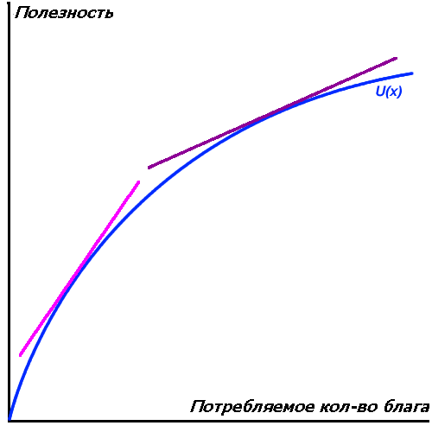

Рисунок 1 – Функция полезности [18]

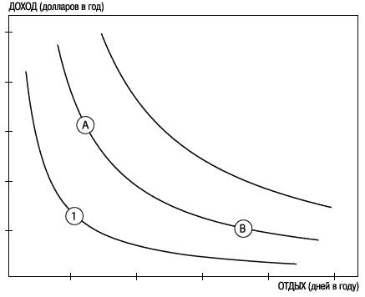

Рисунок 2 – Кривые безразличия [10]

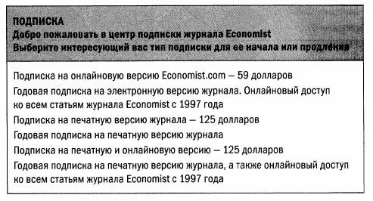

Рисунок 3 – Варианты подписки на журнал [7]

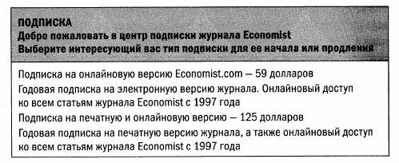

Рисунок 4 – Изменённые варианты подписки [7]

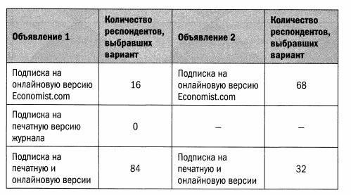

Рисунок 5 – сводная таблица [7]

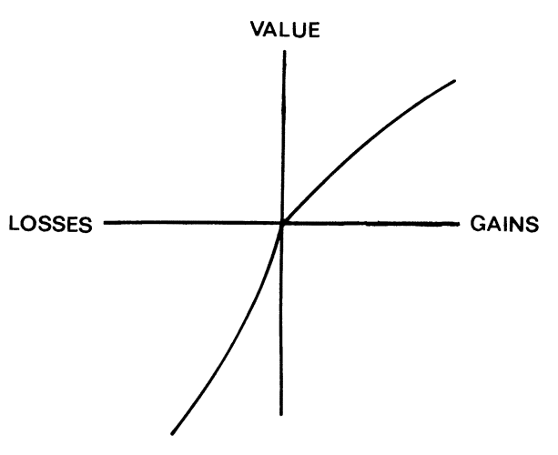

Рисунок 6 – Гипотетический график функции ценности [2]

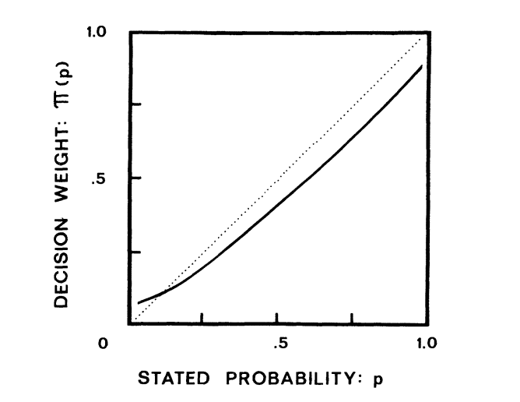

Рисунок 7 – Гипотетический график функции коррекции вероятности [2]